第99回高知東工業高校ＯＢ会ゴルフコンペ

日時：令和2年5月13日(水)
場所：Kochi黒潮カントリークラブ 太平洋・暖流コース
競技方法 : ローカルルール・ダブルペリア方式
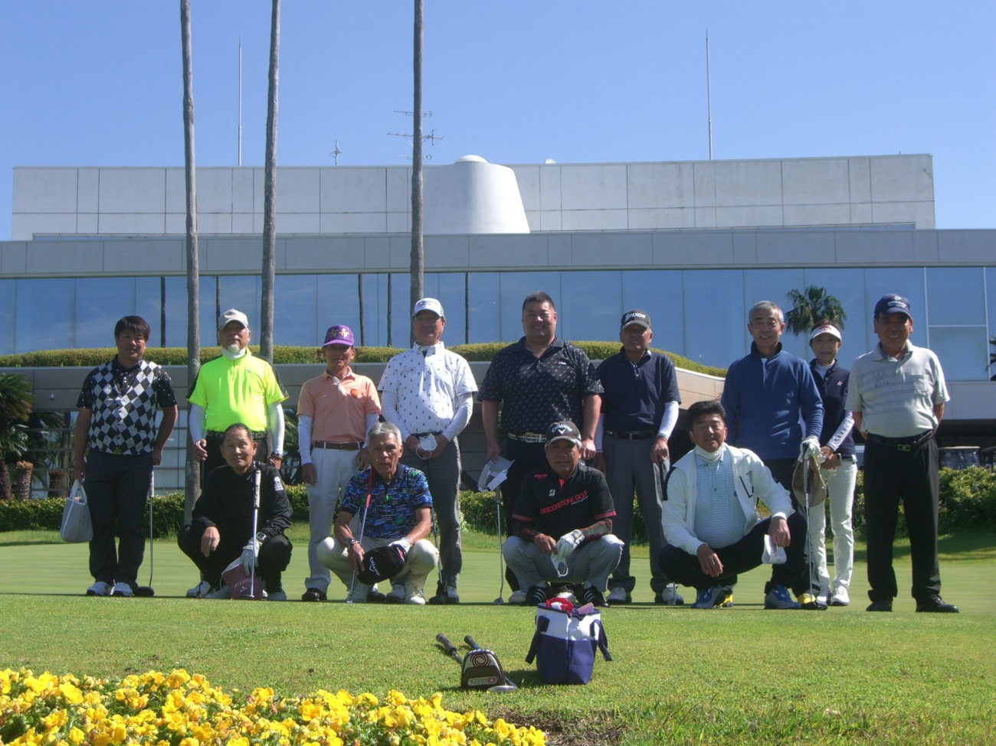
ゴルフコンペ開始前の集合写真

挨拶・競技
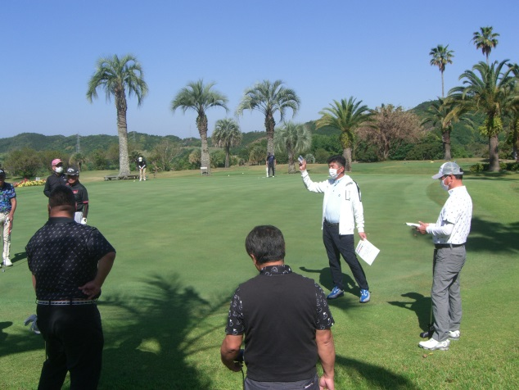
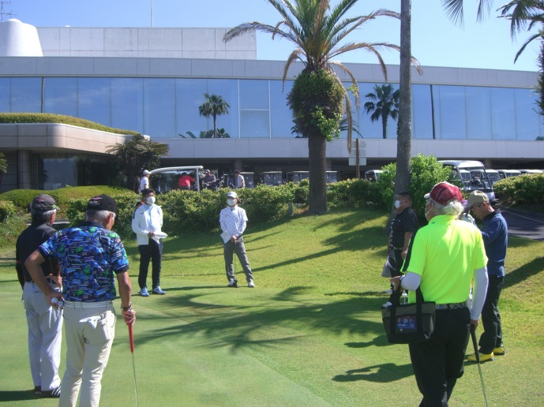
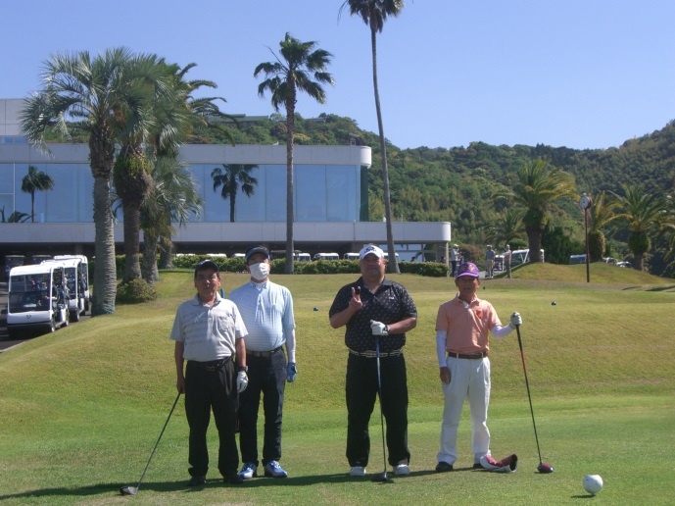
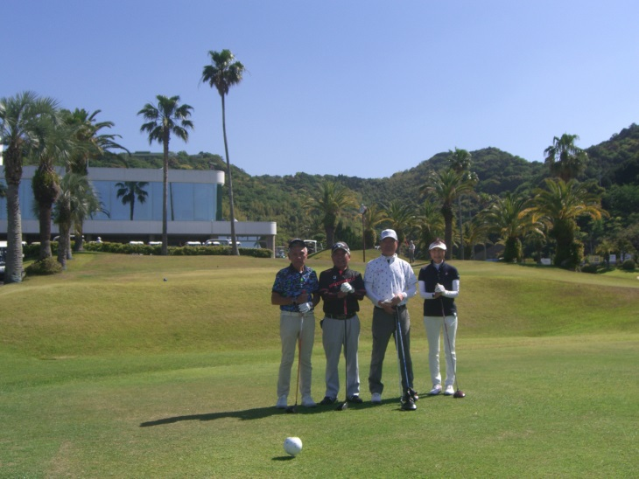

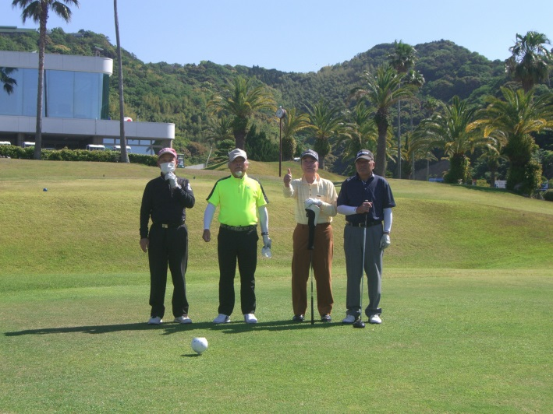

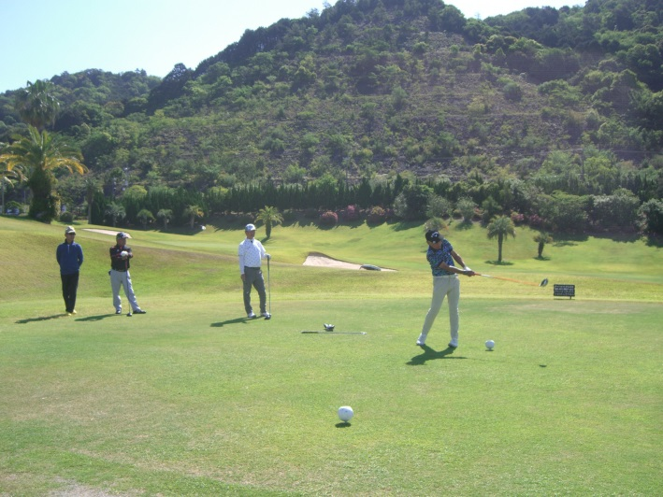

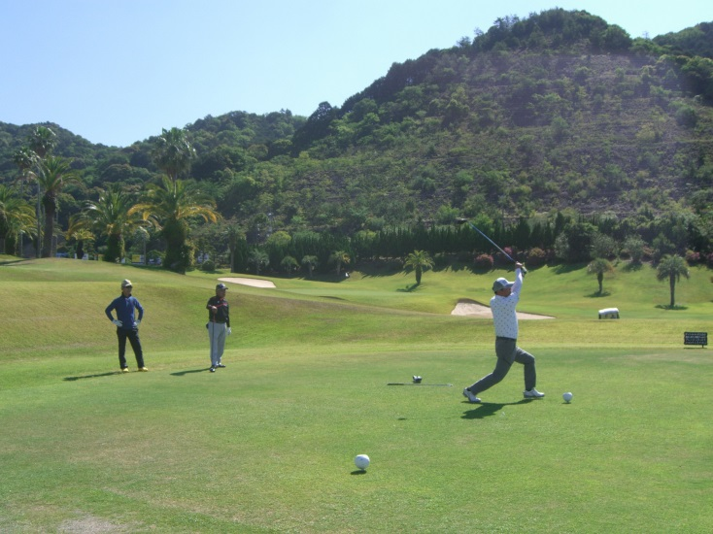

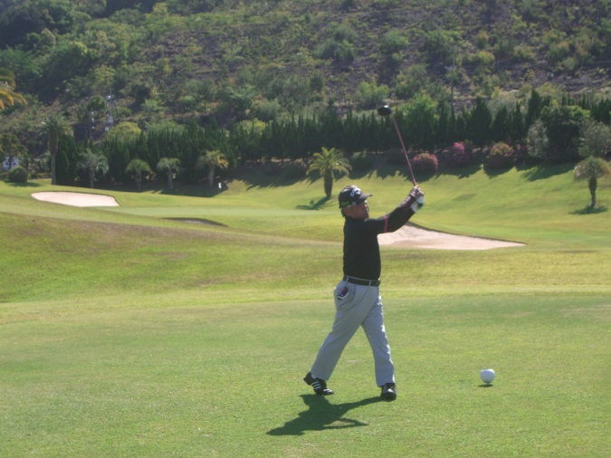

競技結果
優 勝 2期 電子科卒 安養寺 忻彰 氏
準優勝 11期 電子科卒 濵口 博和 氏
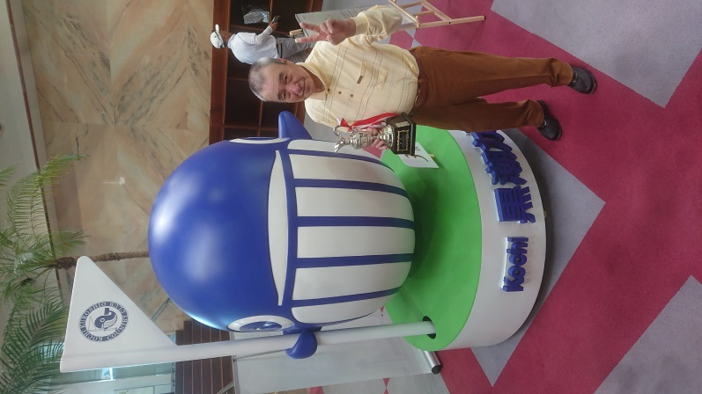
第三位 2期 計測科卒 北村 宗和 氏

- 第１００回記念大会は、２０２０年８月予定です。同窓生お誘いあわせの上、多数ご参加ください。

